Министерство образования и науки Российской Федерации

Федеральное государственное бюджетное образовательное учреждение

высшего образования

**«Пермский национальный исследовательский**

**политехнический университет»**

Кафедра «Информационные технологии и автоматизированные системы»  
Направление подготовки: 09.03.01 – «Информатика и вычислительная техника»  
  
  
  
  
  
  
  
  
  
**ОТЧЕТ**

**Лабораторная работа №2  
Вычисление функций с использованием их разложения в степенной ряд  
Вариант №20**

Выполнил студент гр. ИВТ-24-2б

Ильиных Антон Владимировичㅤㅤ

Проверил:

Доц.каф. ИТАСㅤㅤㅤㅤㅤㅤㅤㅤㅤ  
Полякова Ольга Андреевнаㅤㅤㅤㅤ

_________ ___________  
 (оценка) (подпись)

___________  
 (дата)

г. Пермь, 2024

# **Постановка задачи**

Для х изменяющегося от a до b с шагом (b-a)/k, где (k=10), вычислить функцию f(x), используя ее разложение в степенной ряд в двух случаях:

а) для заданного n;

б) для заданной точности *e* (*e* = 0.0001).

Для сравнения найти точное значение функции.

|  |  |  |  |  |
| --- | --- | --- | --- | --- |
| № | Функция | Диапазон изменения аргумента | n | Сумма |
| 20 | $y =\left(\frac{x^{2}}{4}+\frac{x}{2}+1\right)e^{\frac{x}{2}}$ | 0,1 $≤$ *x $≤$* 1 | 30 | S = 1 + 2 $\frac{x}{2}$ +... + $\frac{n^{2}+1}{n!}$ ( ${\frac{x}{2})}^{n}$ |

# **Математическая модель**

1. **Для фиксированного числа членов ряда** n**:**

Формула разложения в степенной ряд:

$s_{n}=$ $\frac{n^{2}+1}{n!}$ (${\frac{x}{2})}^{n}$

где *n* - заданное число членов ряда.

1. **Для заданной точности $ε$** **:**

Здесь расчет происходит до тех пор, пока абсолютное значение каждого следующего члена ряда не станет меньше заданной точности $ε$.

Формула разложения в степенной ряд:

$$s_{ε}=x+\sum_{k=1}^{∞}{\frac{n^{2}+1}{n!}({\frac{x}{2})}^{n}}$$

с условием, что добавление каждого следующего члена $\left|\frac{n^{2}+1}{n!}({\frac{x}{2})}^{n}\right|>ε$

Таким образом, для каждого значения *x* в диапазоне [0.1, 1] выполняются два расчета:

1. **Ряд с фиксированным числом членов** n: $s_{n}$.
2. **Ряд до достижения заданной точности $ε:s_{ε}$** .

В точке *x*, точное значение функции вычисляется как: $y =\left(\frac{x^{2}}{4}+\frac{x}{2}+1\right)e^{\frac{x}{2}}$

Это позволяет сравнить приближенное значение, полученное разложением в степенной ряд, с точным значением функции.

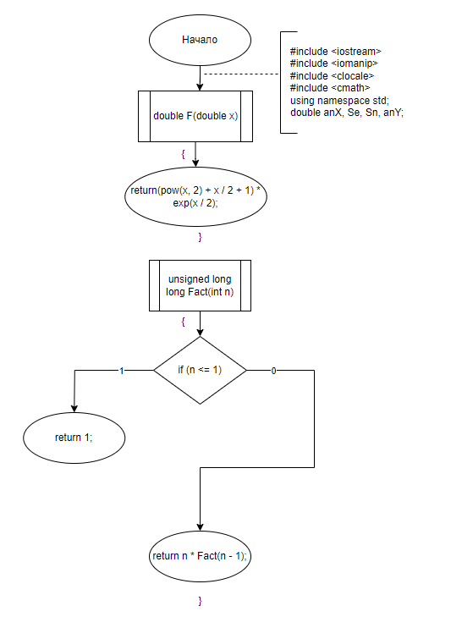**Блок-схема**

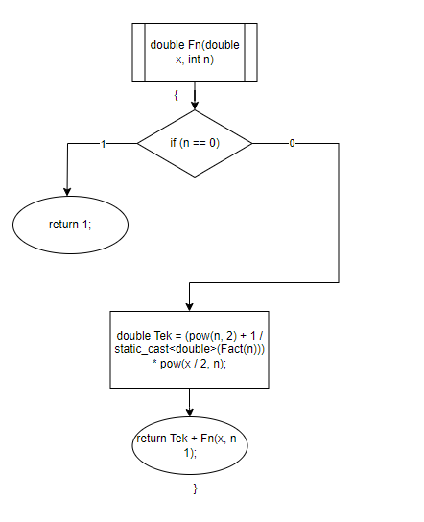

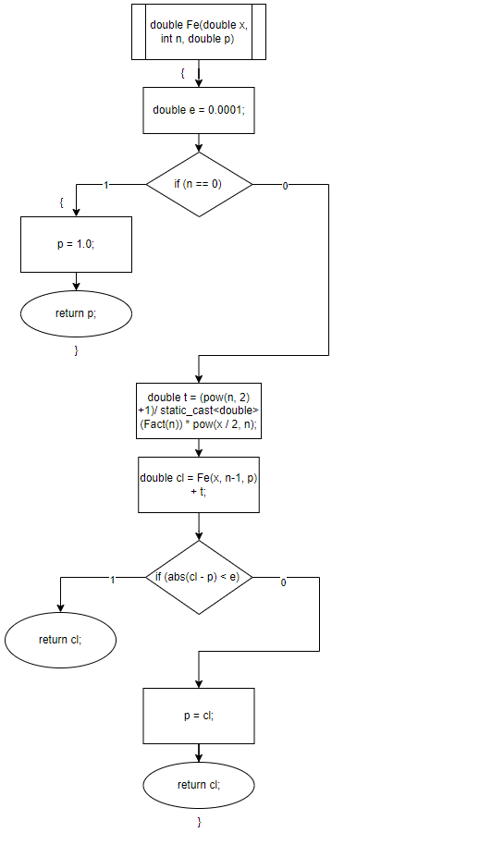

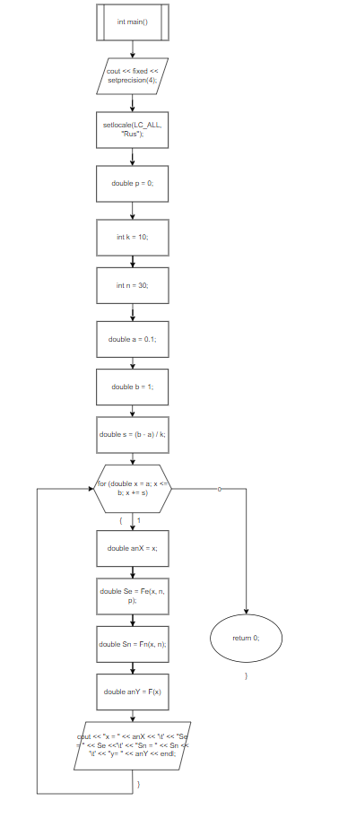 **Программный код**

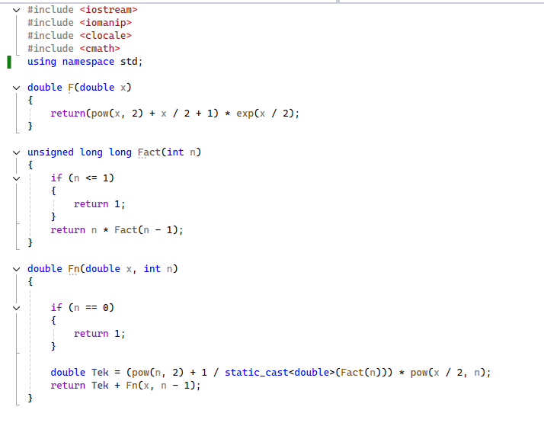

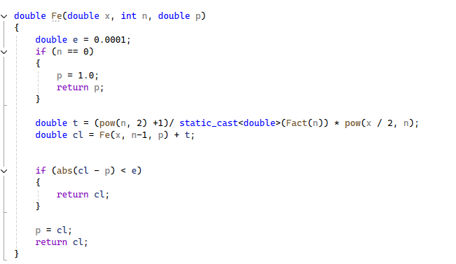

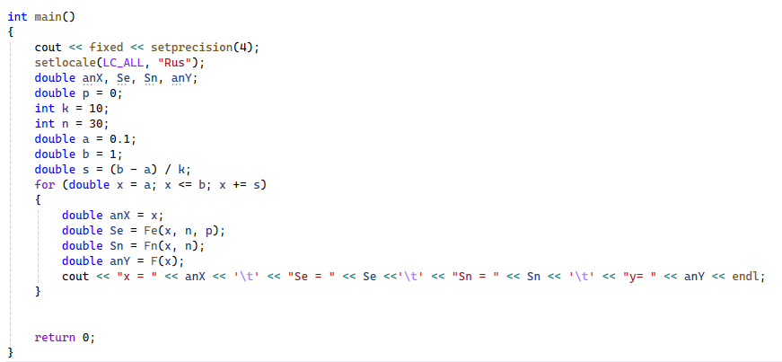

**Результат выполнения программы**

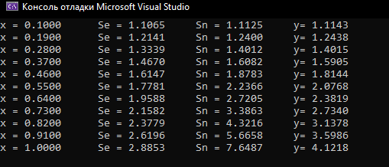

**Ссылка на Git Hub**

[**https://github.com/QuSeedd**](https://github.com/QuSeedd)